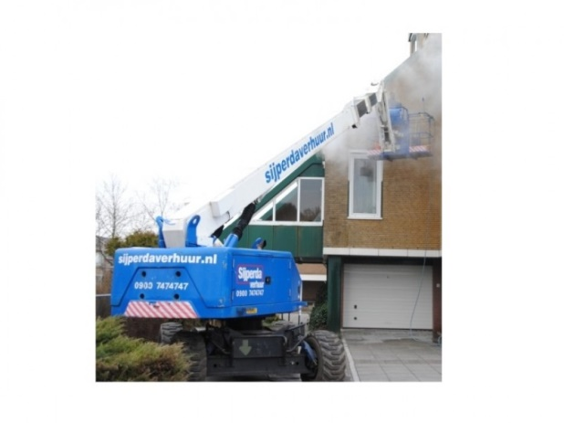



# Handleiding: Zelfr. telescoophoogwerker 23 mtr. werkhoogte (4WD diesel)

**Aichi SP21AJ**

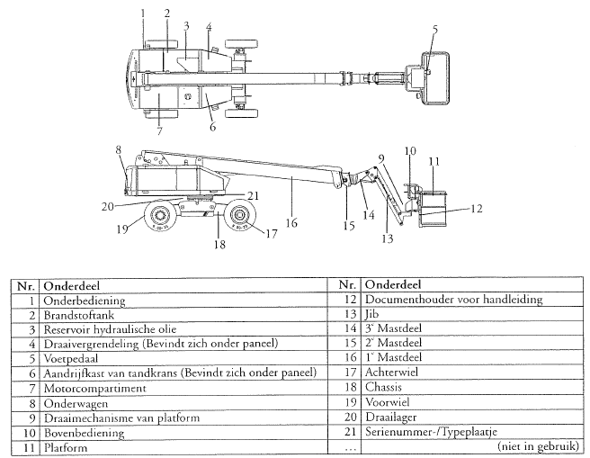

**Grondbedieningspaneel**

1. Zekering houder

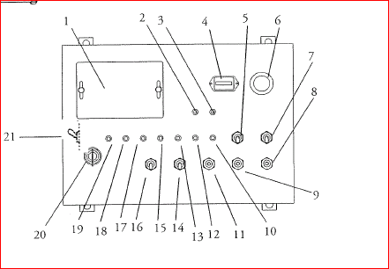2. Controlelamp systeemstoring

3. Controlelamp Overbelasting

4. Bedrijf urenteller

5. Schakelaar noodpomp

6. Noodstopschakelaar

7. Schakelaar Voorcontrole

8. Schakelaar Mast omhoog/omlaag

9. Schakelaar Mast In/Uit

10. Controlelamp Bereikbegrenzer

11. Schakelaar Mast draaien

12. Controlelamp Luchtfilter reinigen

13. Controlelamp Lage Accuspanning

14. Schakelaar Jib

15. Controlelamp Watertemperatuur

16. Noodstop

17. Controlelamp Motoroliedruk

18. Controlelamp Brandstofniveau

19. Controlelamp Motor voorgloeien  
20. Contactschakelaar  
21. Schakelaar Begrenzersysteem

**Platformbedieningspaneel**

1. Schakelaar snelheidskeuze

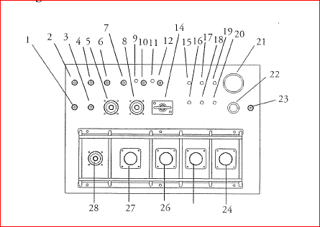2. Schakelaar Noodpomp

5. Schakelaar Platform draaien

8. Schakelaar Jib

11. Controlelamp Horizontale/Verticale positie

12. Keuzeschakelaar Horizontaal/Verticaal

14. Schakelaar Horizontaalstand platform

15. Controlelamp Systeemstoring

16. Controlelamp Overbelasting

17. Controlelamp Brandstofniveau

18. Controlelamp Bereikbegrenzer

19. Controlelamp Motorstoring

20. Controlelamp Scheefstand

21. Noodstop

22. Claxon

23. Motorstartschakelaar

24. Snelheidsregeling

25. Bediening Mast omhoog/omlaag

26. Bediening Mast In/uit

27. Bediening mast draaien

28. Stuurbediening.

**Let op: Afbeelding bediening en instructie kan per bouwjaar / type verschillend zijn.**

**Motor starten vanaf onderbediening**

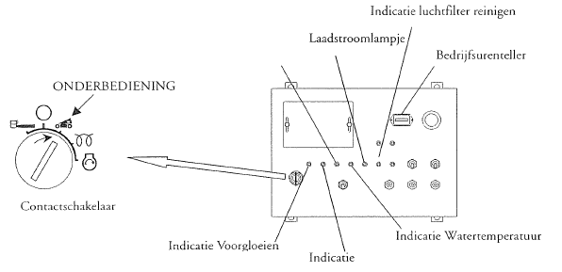

1. Draai de contactsleutel op de stand ‘onderbediening’ (zie afbeelding).

2. Druk de contactsleutel omlaag en draai deze in de START0stand om de motor te starten. Alle lampjes moeten gaan branden en weer doven. Raadpleeg de uitgebreide handleiding op onze website als een van deze lampjes blijft branden of neem contact op met Sijperda Verhuur.

Na het starren van de moror moet u de contactsleutel direct terug draaien uit de START-stand. Houd de sleutel nier langer dan 10 seconden in de START-stand. Dit kan namelijk leiden tot schade aan de

startmotor.

3. Wanneer de motor koud is en slecht start, draait u de contactsleutel in de VOORGLOEI-stand en houd u de sleutel in deze positie totdat het Voorgloeilampje dooft.

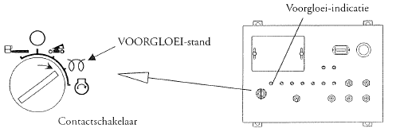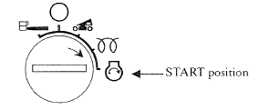

4. Na het starten laat u de motor ongeveer 5 minuten stationair draaien om op te warmen.

**Motor starten vanaf bovenbediening**

1. Draai de contactsleutel in de contactstand BOVENBEDIENING.

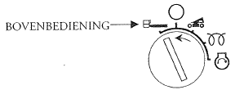

2. Neem plaats op het platform en bedien vervolgens de startschakelaar zonder daarbij het voetpedaal in te trappen om de motor te starten.

**Onderbediening (bediening vanaf de werkvloer)**

Let erop dat u de contactsleutel in de contactstand ONDERBEDIENING draait om de machine met behulp van de onderbediening te kunnen bedienen.

Houd de dodemansknop ingedrukt om de verschillende mast- en jib-functies te kunnen uitvoeren.

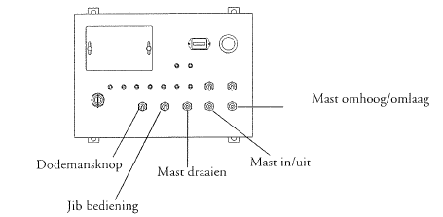

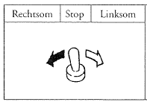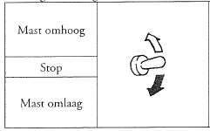

Bediening van de mast gaat op dezelfde manier als met de JIB bediening.